**订单管理开发文档**

目录

3.订单管理 1

3.1 银行卡存款订单 1

银行卡存款订单列表 3

确认订单|取消订单 4

3.2 第三方支付订单 5

3.3 取款订单 5

取款订单列表 5

3.4 佣金提现 6

# 3.订单管理

## 3.1 银行卡存款订单

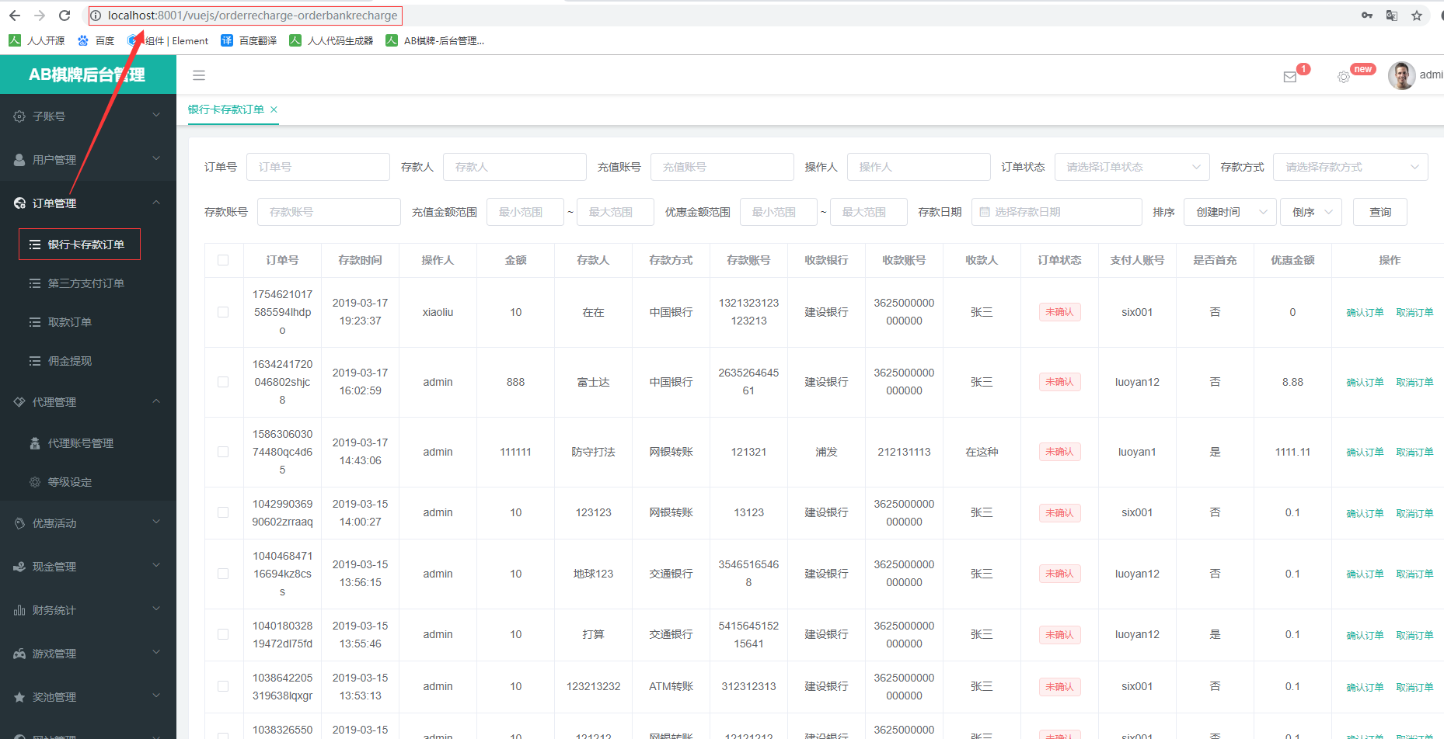

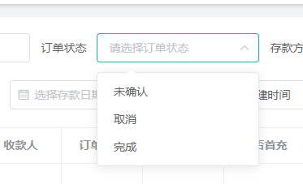 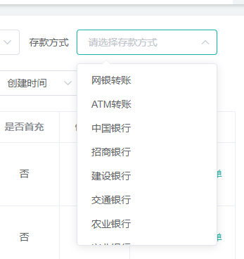

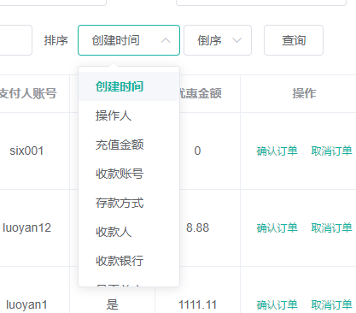

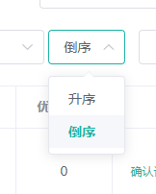

### 银行卡存款订单列表

1. 根据筛选条件查询出列表
2. 订单状态（未确认，取消，完成）
3. 存款方式（各种银行）
4. 排序（创建时间，升序，倒序等方式排序列表）
5. 返回列表并结束
6. 控制层Controller类：com.xmsy.server.zxyy.webhome.modules.manager.orderrecharge.controller;
7. 请求方法：list（）

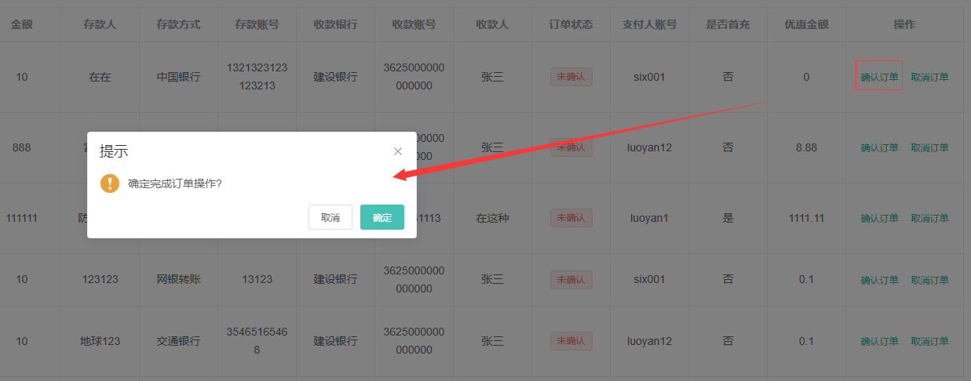

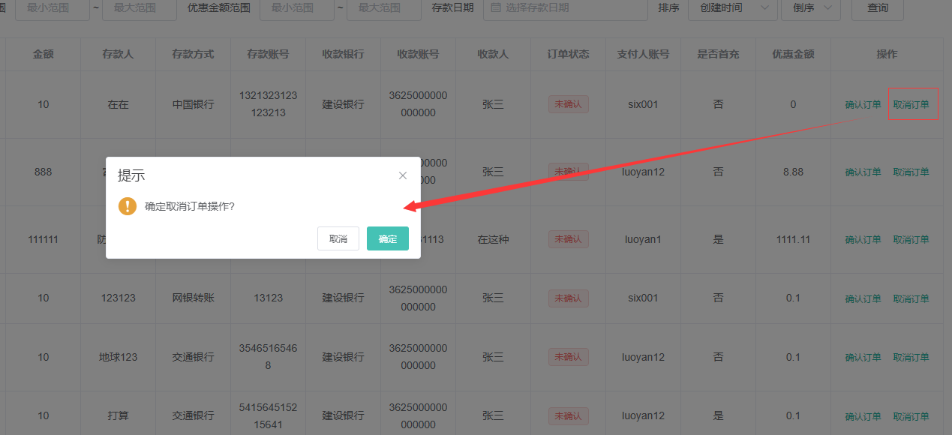

### 确认订单|取消订单

1. 点击确认订单或者取消订单按钮，会弹出确认弹窗
2. 点击确定，执行逻辑相应操作
3. 点击取消，则结束
4. 结束

## 3.2 第三方支付订单

1. 控制层Controller类：com.xmsy.server.zxyy.webhome.modules.manager.orderrecharge.controller;
2. 请求方法：list（）

## 3.3 取款订单

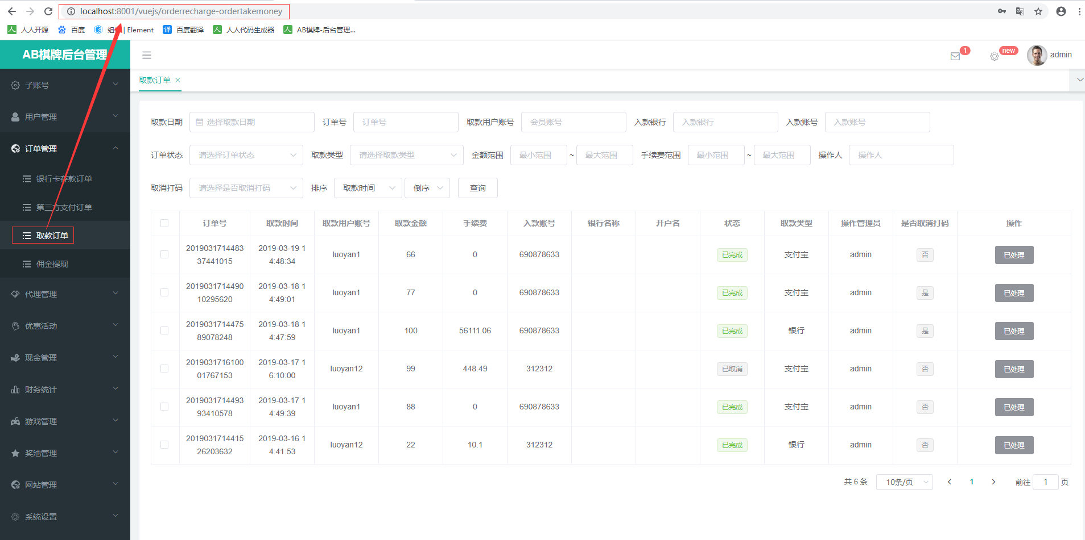

### 取款订单列表

1. 根据筛选条件查询出列表
2. 订单状态（未确认，取消，完成）
3. 取消打码（是，否）
4. 排序（时间，升序，倒序等方式排序列表）
5. 取款类型（支付宝，银行）
6. 返回列表并结束
7. 控制层Controller类：com.xmsy.server.zxyy.webhome.modules.manager.ordertakemoney.controller;
8. 请求方法：list（）

## 3.4 佣金提现

1. 控制层Controller类：com.xmsy.server.zxyy.webhome.modules.manager.ordertakemoney.controller;
2. 请求方法：list（）